Donker-Er blijft niets over…

Gedicht van de Week
Week 32, 2013
www.arspoetica.nl
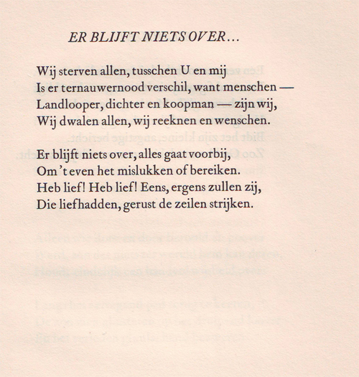
De dichter van het gedicht van deze week is Anthonie Donker, pseudoniem van N.A.Donkersloot (1902-1965). Hij was hoogleraar Nederlandse letterkunde aan de
Gemeentelijke Universiteit van Amsterdam (nu UvA).
Hij was sterk betrokken bij maatschappelijke ontwikkelingen. Zo stelde hij mede een manifest op tegen de door de Duitse bezetter in WO II ingestelde Kultuurkamer.
In 1949 neemt hij ontslag uit de Eerste Kamer, waarin hij namens de PvdA zitting had, naar aanleiding van de politionele acties in Indonesië. Hij was medeoprichter van de vredesbeweging de Derde Weg, die zoals de naam aangeeft, een tussenweg zocht tussen de twee machtsblokken van die tijd(Oost en West).

Zijn gedichten zijn traditioneel en vaak beschouwend. Het gedicht is uit de bundel “De draad van Ariadne” uit 1930.

